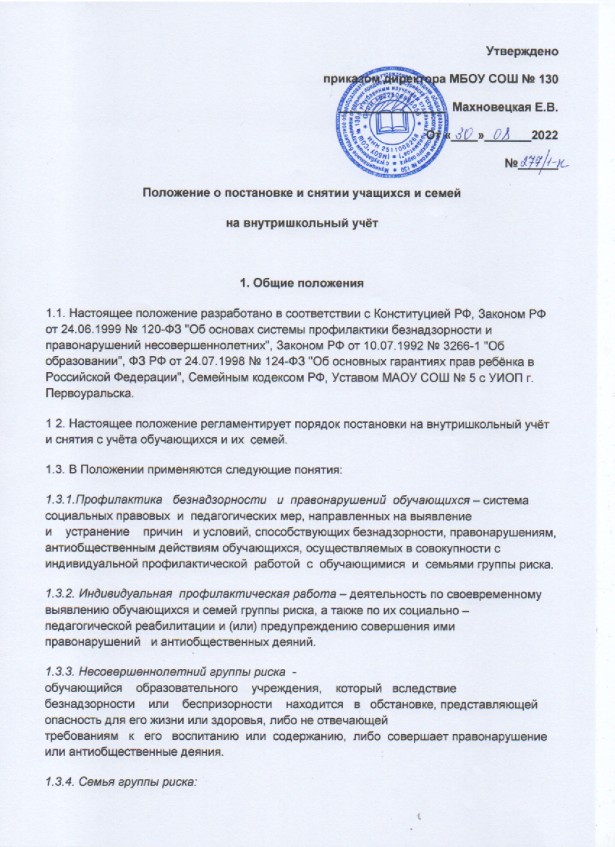 это семья, имеющая детей, находящихся в социально опасном положении;
- семья, где родители или законные представители несовершеннолетних не исполняют своих обязанностей по обучению и воспитанию детей;
- семья, где родители или законные представители несовершеннолетних не исполняют своих обязанностей по содержанию детей;
- семья, отрицательно влияющая на поведение детей;
- семья, где жестоко обращаются с детьми.
1.3.5. Учет в образовательном учреждении обучающихся и семей группы риска (далее – ВШУ) - система индивидуальных профилактических мероприятий, осуществляемая образовательным учреждением в отношении обучающегося и семей группы риска, которая направлена на:
1) предупреждение безнадзорности, правонарушений и других негативных проявлений в среде обучающихся;
2) выявление и устранение причин и условий, способствующих безнадзорности и правонарушениям обучающихся;
3) социально-педагогическую реабилитацию обучающихся и семей, находящихся в социально опасном положении.

2. Основные цели и задачи
2.1. Цель: проведение социально-профилактических мероприятий всеми службами ОУ по оказанию педагогической и психологической помощи семьям и учащимся в решении возникших проблем, коррекции девиантного поведения.
2.2. Основные задачи:
2.2.1.Предупреждение безнадзорности, беспризорности, правонарушений и антиобщественных действий несовершеннолетних.
2.2.2.Обеспечение защиты прав и законных интересов несовершеннолетних.
2.2.3.Своевременное выявление детей и семей, находящихся в социально опасном положении или группе риска по социальному сиротству.
2.2.4.Оказание социально-психологической и педагогической помощи несовершеннолетним с отклонениями в поведении, имеющими проблемы в обучении.

3. Организация деятельности по постановке на внутришкольный учёт или снятию с учёта
3.1. Решение о постановке на внутришкольный учёт или снятии с учёта принимается на заседании Совета профилактики правонарушений (далее - Совет) и оформляется приказом директора.
3.2. Для постановки несовершеннолетнего и (или) семьи на внутришкольный учёт социальному педагогу за три дня до заседания представляются следующие документы:
3.2.1. Представление классного руководителя на постановку на внутришкольный учет.
3.2.2. Характеристика несовершеннолетнего.
3.2.3. Акт обследования материально-бытовых условий семьи (при необходимости).
3.2.4. Справка о профилактической работе с несовершеннолетним и его родителями (законными представителями), подготовленная классным руководителем;
3.3. Для снятия несовершеннолетнего и (или) семьи с внутришкольного учёта представляются следующие документы - информация ответственного лица, назначенного решением Совета, о выполнении плана индивидуальной профилактической работы с несовершеннолетним и его родителями (законными представителями), с обязательными результатами работы и предложениями по дальнейшему сопровождению.
3.4. На заседании Совета обсуждается и утверждается план индивидуальной профилактической работы с несовершеннолетним и его родителями (законными представителями), определяются сроки выполнения намеченных мероприятий и ответственные лица.
3.5. Социальный педагог или классный руководитель доводит решение Совета до сведения родителей (законных представителей), если они не присутствовали на заседании Совета
3.6. Социальный педагог ведёт журналы учёта учащихся и семей, состоящих на внутришкольном учёте, на учёте в комиссии по делам несовершеннолетних и защите их прав (далее – ТКДН и ЗП), подразделении по делам несовершеннолетних отдела внутренних дел (далее - ПДН ).
3.7. Социальный педагог проводит сверку списков учащихся и семей, состоящих на внутришкольном учёте, на учёте в ТКДН и ЗП, ПДН на 5 сентября, 10 января текущего учебного года.

4. Основания для постановки на внутришкольный учёт несовершеннолетнего
4.1. Основания для постановки на внутришкольный учёт несовершеннолетних исходят из статей 5, 6, 14 Федерального Закона «Об основах системы профилактики безнадзорности и правонарушений несовершеннолетних»:
4.1.1. Непосещение или систематические пропуски занятий без уважительных причин (30% пропусков занятий без уважительной причины в течение четверти).
4.1.2. Группа риска:
а) безнадзорность или беспризорность.
б) бродяжничество или попрошайничество.
4.1.3. Употребление психоактивных и токсических веществ, наркотических средств, спиртных напитков.
4.1.4. Участие в неформальных объединениях и организациях антиобщественной направленности.
4.1.5. Совершение правонарушения до достижения возраста, с которого наступает уголовная ответственность.
4.1.6 Систематическое нарушение внутреннего распорядка школы (систематическое невыполнение д/з, отказ от работы на уроке, постоянное отсутствие учебника, тетради, и др. на основании докладных педагогических работников школы).
4.1.7. Систематическое нарушение дисциплины в школе (отклоняющееся поведение : драки, грубость, сквернословие, нарушение дисциплины на уроке и др.) и Устава образовательного учреждения.
4.2. Постановка на внутришкольный учет предусматривает:
4.2.1. Характеристика ученика (психолого-педагогическая).
4.2.2. Ежедневный контроль посещения ОУ, дисциплина на занятиях.
4.2.3. Успеваемость учащегося.
4.2.4. Внеурочная занятость.
4.2.5. По истечении контрольного срока на совете профилактики рассматривается вопрос о дальнейшем пребывании учащегося на внутришкольном учете либо его снятии.
4.3. Основания для постановки на внутришкольный учёт семьи, в которой родители (законные представители):
4.3.1. Не исполняют обязанностей по воспитанию, обучению и (или) содержанию своих детей.
4.3.2. Злоупотребляют наркотиками и спиртными напитками; отрицательно влияют на поведение несовершеннолетних, вовлекают их в противоправные действия (преступления, бродяжничество, попрошайничество, проституцию, распространение и употребление наркотиков, спиртных напитков т.д.).
4.3.3. Допускают в отношении своих детей жестокое обращение.
4.3.4. Состоят на учёте в КДН и ЗП, ПДН.
5. Основания для снятия обучающихся с внутришкольного учёта
5.1. Позитивные изменения, сохраняющиеся длительное время (минимум 2 месяца), указанных в настоящем положении обстоятельств жизни обучающегося по ходатайству и характеристики классного руководителя.
5.2. Окончившие государственное ОУ.
5.3. Перешедшие в другое ОУ
5.4. Данные о снятии несовершеннолетнего, его родителей с учёта в ТКДН и ЗП, ПДН.
5.5. Вопрос о постановке - снятии учащегося в каждом случае рассматривается индивидуально с учетом конкретной ситуации. Таким образом, возможны изменения в контрольном сроке и уровне профилактической работы.
6. Алгоритм проведения индивидуальной профилактической работы в отношении несовершеннолетних, их родителей или иных законных представителей
6.1. Индивидуальная профилактическая работа проводится в сроки, необходимые для оказания социальной и иной помощи несовершеннолетним или до устранения причин и условий, способствовавших безнадзорности, беспризорности, правонарушениям или антиобщественным действиям несовершеннолетних, или наступления других обстоятельств, предусмотренных законодательством Российской Федерации.
6.2. Школьным Советом профилактики совместно с классным руководителем разрабатывается план профилактической работы с данным несовершеннолетним.
6.3. На обучающегося заводится учетная карточка, которая ведется социальным педагогом, и таблица контроля за посещением занятий и обучением, которая ведется классным руководителем совместно с учителями-предметниками, по необходимости с привлечением др. служб, в чьи обязанности входит работа с данной категорией несовершеннолетних.
6.4. Классный руководитель проводит профилактическую работу согласно плану, разработанному совместно со школьным Советом профилактики, и все результаты заносит в свой дневник на страницу, отведенную для фиксации работы с данным несовершеннолетним. Классный руководитель проводит анализ профилактической работы с несовершеннолетними, стоящими на ВШУ.
6.5. Обо всех результатах контроля за несовершеннолетним родители ставятся в известность классным руководителем, социальным педагогом.
6.6. В случаях отсутствия несовершеннолетнего, стоящего на ВШУ, на занятиях без уважительной причины в школу сразу вызываются классным руководителем, социальным педагогом, его родители.
6.7. При отсутствии позитивных изменений после проведенной профилактической работы родители или законные представители обучающегося для оказания им помощи приглашаются уведомлением на заседание Совета профилактики, где рассматриваются вопросы:
- невыполнения родителями обязанностей по обучению и воспитанию несовершеннолетнего;
- уклонение несовершеннолетнего от обучения (прогулы, невыполнение домашних заданий и т.д.).
6.8. Если родители отказываются от помощи, предлагаемой школой, сами не занимаются проблемами ребенка, школьный Совет профилактики выносит решение об обращении с ходатайством в КПН и ЗП:
- о проведении профилактической работы с несовершеннолетними, употребляющими спиртные напитки, наркотические вещества, психотропные вещества, привлекавшимися к административной ответственности, вернувшимися из специальных учебно-воспитательных или лечебно-воспитательных учреждений закрытого типа;
- о рассмотрении материала в отношении несовершеннолетнего, совершившего деяние, за которое установлена административная ответственность;
- об оказании помощи в организации занятий дополнительным образованием несовершеннолетнего, состоящего на профилактическом учете в объединениях муниципального уровня;
- об оказании помощи в организации летнего отдыха несовершеннолетнего, состоящего на профилактическом учете;
- об исключении несовершеннолетнего, достигнувшего 15-летнего возраста (Закона РФ ст.19 п.7 «Об образовании в Российской Федерации»,), из образовательной организации, о переводе на иную форму обучения или в другую образовательную организацию;
- о рассмотрении материала в отношении родителей (законных представителей), не выполняющих свои обязанности по содержанию, воспитанию или обучению несовершеннолетнего;
- об административных мерах воздействия на родителей несовершеннолетних и самих несовершеннолетних, уклоняющихся от выполнения Закона РФ "Об образовании в Российской Федерации";
- о постановке обучающегося на учет в ОДН.
6.9. Школьный Совет профилактики имеет право (из Положения о Совете профилактики) ходатайствовать перед администрацией:
- о вынесении выговора обучающемуся;
- о вынесении благодарности обучающемуся;
- о составлении индивидуального графика дополнительных учебных занятий для обучающегося в течение четверти;
- о составлении индивидуального графика дополнительных учебных занятий для обучающегося во время каникул;
- об установлении срока сдачи задолженностей по предметам и осуществлении контроля за их выполнением;
- о перенесении срока окончания учебной четверти, учебного года для несовершеннолетнего, находившегося на длительном лечении или находящегося в социально опасном положении;
- ходатайствовать перед психолого-медико-педагогической комиссией о необходимости обследования обучающегося с целью составления для него индивидуального учебного плана и психолого-медико-педагогического сопровождения.
6.10. Председатель школьного Совета профилактики основываясь на выводе о необходимости особой психологической и социальной помощи подростку вправе обратиться в психолого-медико-педагогический центр, органы местного самоуправления, предоставив следующие документы:
- ходатайство;
- характеристика на несовершеннолетнего;
- выписка из протокола заседания школьного Совета профилактики правонарушений;
- копии актов посещения семьи;
- общая справка о проведенной профилактической работе с несовершеннолетним и его семьей (при большом объёме материала целесообразно объединить характеристику со справкой о профилактической работе в один документ - характеристику несовершеннолетнего).

7. Ответственность и контроль.
7.1 Ответственность за индивидуальную профилактическую деятельность в отношении каждого учащегося, поставленного на внутришкольный учет, несут педагоги (классные руководители, социальный педагог), утвержденные приказом директора школы.
7.2. Контроль за качеством исполнения проводимой работы возлагается на заместителя директора по ВР школы.

